2011年苏州市物理中考模拟试卷答案
一、选择题（本题共12小题，每小题2分，共24分。每小题给出的四个选项中只有一个选项正确）
1．第41届世博会已经成功在上海举办。体现“城市，让生活更美好”的世博会主题精神，某校同学提出下列环保建议，其中你认为可行的是 ( )
①开发新能源，减少化石燃料的燃烧；②提倡使用一次性发泡塑料餐具和塑料袋；
③开发生产无汞电池；④提倡使用手帕，减少餐巾纸的使用；⑤分类回收垃圾
A．①③⑤ B．①③④⑤ C．①②③⑤ D．①②③④⑤
2．随着三峡电站和水布垭电站的建成蓄水，恩施州境内的神农溪和清江观光旅游迅速升温。当乘客坐游轮逆流而上的时候，我们说坐在游轮上的游客静止不动，所选的参照物是 ( )
A．两岸的树 B．河岸上的摄影记者
C．游轮 D．水中四处游动的鱼
3．下列与光有关的说法正确的是 ( )
A．光发生漫反射时，不遵守光的反射定律
B．光从空气射入水中，传播速度不变
C．月食是因为光的反射而形成的
D．凸透镜对光有会聚作用
4．某新型“防盗玻璃”为多层结构，每层中间嵌有极细的金属线，当玻璃被击碎时，与金属线相连的电路警报系统就会立刻报警。“防盗玻璃”能报警，利用了金属的( )
A．延展性 B．导热性
C．弹性 D．导电性
5．在如图所示的实验装置中，能够用来研究电磁感应现象的装置是 ( )
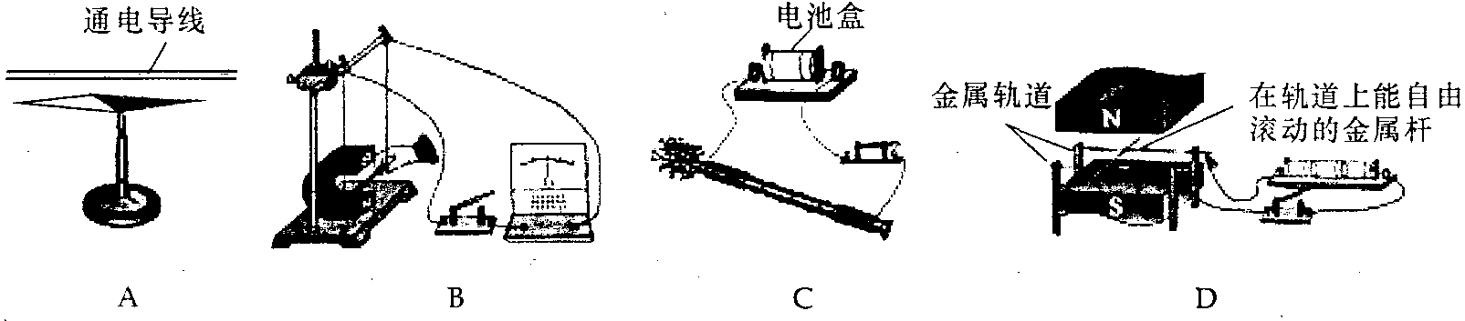
6．下列事例中，属于避免惯性带来危害的是 ( )
A．拍打刚晒过的被子，灰尘脱落
B．锤头松了，将锤柄在地面上撞击几下，锤头就紧套在锤柄上
C．汽车在行驶时要保持一定的车距
D．跳远时，助跑能使运动员跳得更远
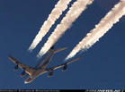
7．如图所示，当飞机在高空飞行时，发动机排出的湿热气流与高空
冷空气相遇后，形成白色雾气，这就是飞机“拉烟”现象。
此过程所对应的物态变化是 ( )
A．蒸发 B．熔化
C．液化 D．凝华
8．小华是一名发育正常的九年级学生，下面是与他有关的一些数据，你认为合理的是( )
A．他的手掌宽度为2.5dm B．他百米速度可达15 m/s。
C．他的体重为100N D．他身体的平均密度约为1×10³kg／m³。
9．如图所示，将甲手机挂在玻璃罩内，用乙手机拨打甲手机，能听到甲手机响亮的振铃声，同时也能看见甲手机来电指示灯闪烁。如果用抽气机不断地抽取玻璃罩内的空气，再用乙手机拨打甲手机，听到甲手机的振铃声越来越小，最后几乎听不到振铃声，但仍能看见甲手机来电指示灯闪烁。这个实验说明 ( )
A．声音和光的传播都需要介质 B．声音和光都可以在真空中传播
C．声音可以在真空中传播而光不能 D．光可以在真空中传播而声音不能
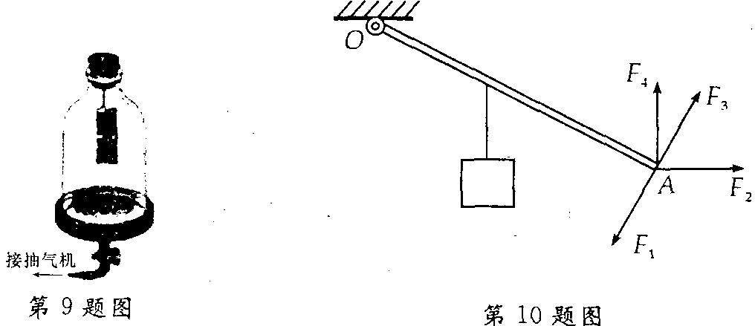
10．如图所示，要使杠杆处于平衡状态，在A点分别作用的四个力中，最小的是 ( )
A．F₁ B．F₂ C．F₃ D．F₄
11．如图所示，电源电压保持不变，R是磁敏电阻，它的阻值能随周围磁场的增强而增大。闭合开关S，当磁敏电阻R周围的磁场增强时 ( )
A．灯的亮度不变 B．电流表示数变大
C．电压表示数变大 D．电路总功率不变
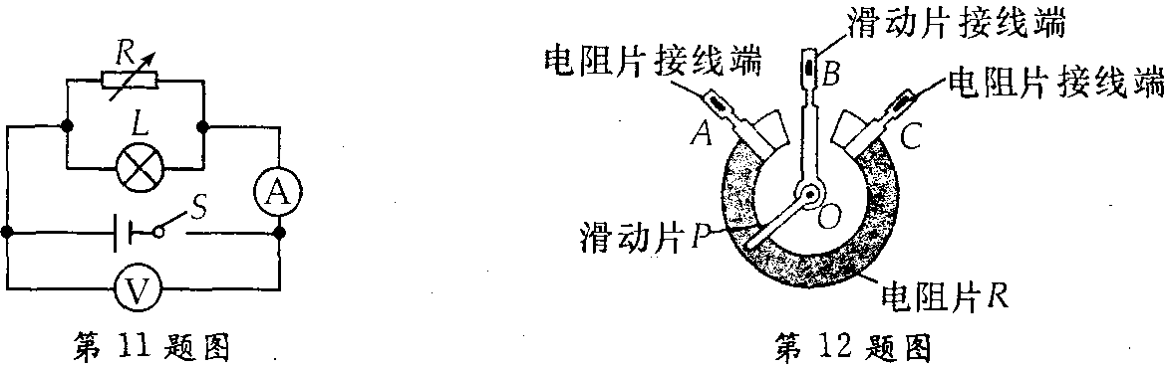
12．电位器和滑动变阻器都是变阻器，它们的原理都是通过改变导体的长度从而改变接入电路中的电阻。如图所示是某电位器的结构示意图，电阻片R的两端分别与接线端A、C相连，滑动片P的一段通过转轴O与接线端B相连，另一端与电阻片R接触良好，并能绕转轴O在电阻片R上滑动。已知电阻片R的总电阻为10Ω，将电位器A、B两个接线柱分别接在电压为2.4V的电源两端。当滑动片P位于如图所示的位置时，接线端B、C间的电阻为6Ω。则下列说法中正确的是 ( )
A．接线端B、C间的电压为2.4V
B．电位器消耗的电功率为1. 44W
C．通过A、B间电阻的电流为0.4A
D．滑动片P逆时针向C端滑动的过程中，接入电路中的电阻变小
二、填空题（本题共11小题，每空1分，共31分）
13．撑杆跳高是一项技术性很强的体育运动，完整的过程可以简化成如图所示的三个阶段：持杆助跑、撑杆起跳上升、越杆下落。到达最高点的过程中是动能和________转化为________；下落过程中________能逐渐增加。
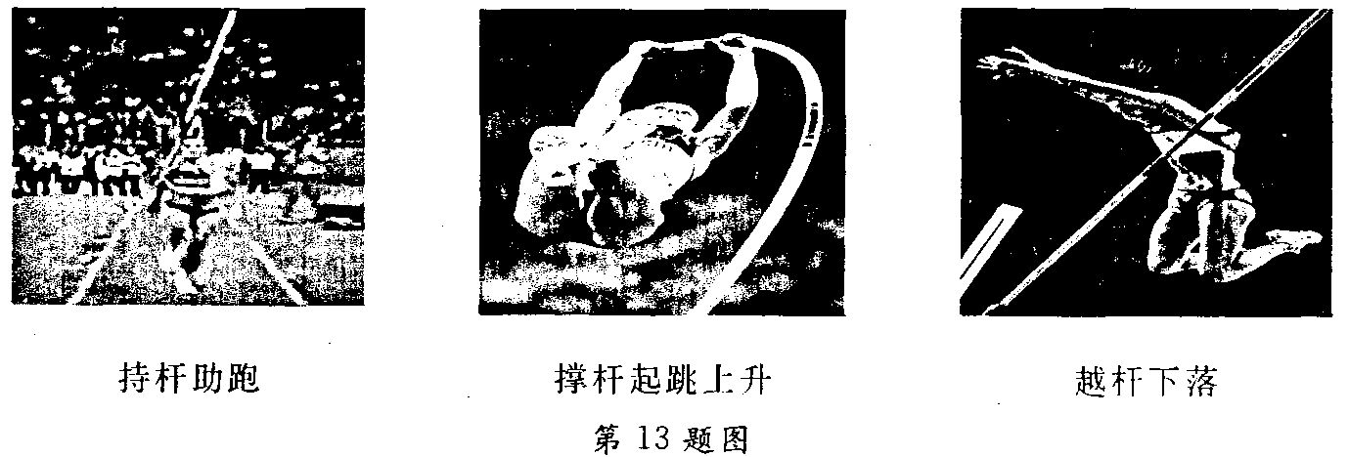
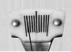
14．小华同学想用天平和量杯测一石块的密度。
20
g
20
g
5
g
图甲
图乙

(1)在调节天平时，发现分度盘的指针如图甲所示，此时应将平衡螺母向______（选填“左”或“右” ）端调。
(2)用调节好的天平测石块的质量，若天平平衡时右盘砝码的质量、游码在标尺上的位如图乙所示，则石块的质量为________ g，若量杯测出石块的体积为15.8cm³，则石块的密度是________ g／cm³。
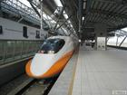
15．福厦高速铁路于4月26日正式开通客运列车（如图所示）。当列
车高速经过时，若人离列车太近，很容易被吸向列车，这是因为
列车在高速行驶时，列车与人之间的空气流速________（选填
“较大”或“较小”），压强________（选填“较大”或“较小”），
人外侧的气压大于内侧的气压，从而把人压向列车。列车刹车后
仍能向前运动一段距离，这是由于列车具有________的缘故。
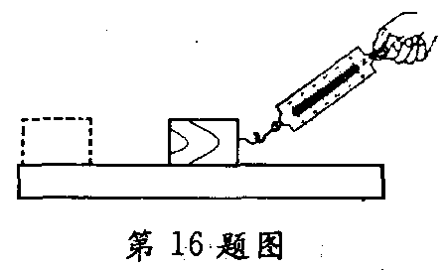
16．如图所示，小芳在做“探究影响滑动摩擦力大小因素”的实验
时，操作的错误是________________________________。纠正
错误后，应拉动弹簧测力计使木块作________运动。若在木块
上再放一个砝码，则木块运动时受到的滑动摩擦力将________
（选填“变大”、“变小”或“不变”）。
17．小立身高1.60m，站在镜前0.50m处，则他在镜中的像离镜面______m，像高 _______m；当他慢慢远离镜子时，像的大小将______（选填“变大”、“变小”或“不变”）。
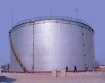
18．如图所示为油库里的储油罐，它通体银白，身形矮胖。则：
(1)储油罐“通体银白”是因为浅色比深色能更好地________
太阳光。
(2)储油罐旁安装有自动喷头，每到夏天正午，喷头会向储油罐
喷水，这主要是因为水________时要吸热，可给储油罐降温，以防
止油自燃。
19．在如图所示的电路中，电源电压保持不变。闭合开关S，当滑动变阻器的滑片P向左移动时，电流表A的示数将________，电压表V与电压表V₁示数的差值将________。
（均选填“变大”、“变小”或“不变”）
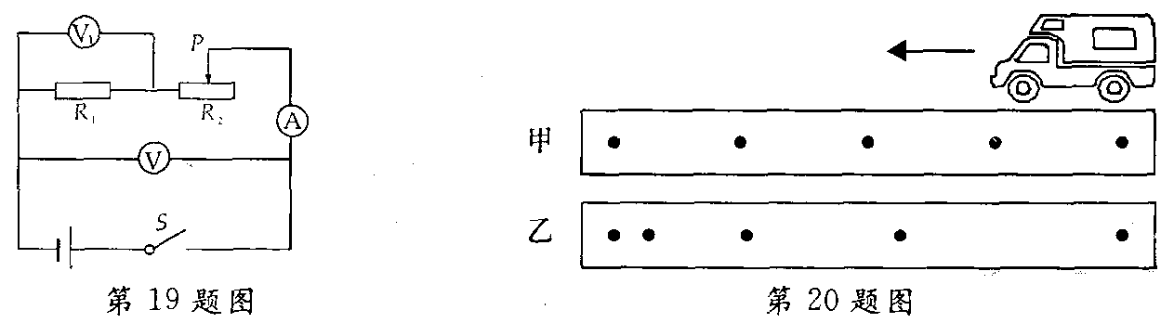
20．带滴墨水装置的小车每隔相等时间滴一滴墨水，把小车放在铺有纸带的水平面上做直线运动，会在纸带上留下一系列墨水“滴痕”。小车先后两次向左做直线运动，得到两条带有“滴痕”的纸带，各截取一段如图所示。
(1)小车每隔相等时间滴一滴墨水，表明纸带上任意相邻两个“滴痕”的时间间隔________（选填“相等”或“不相等”）。
(2)纸带甲的“滴痕”表明，小车在这段时间做________运动，此时小车在水平方向受 ________（选填“平衡力”或“非平衡力”）。
(3)纸带乙的“滴痕”表明，小车这殷时间的速度逐渐______（选填“减小”或“增大”）。
21．跳绳是一种简便易行的锻炼方式。如图所示
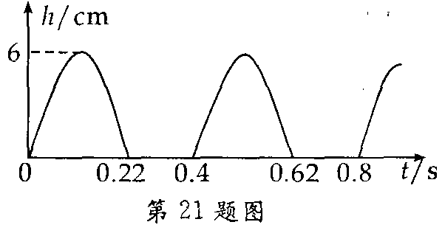
描绘了小明同学某次跳绳时重心移动的高度h
随时间t变化的图像。由图像可知，他的重心
移动的最大高度为________cm。若该同学
身体质量为50kg，则他身体的体重为_______N，
则他1min内克服重力做功的功率
为_________W。(g取10N/kg)
22．氢气的热值为1.4×l0⁸J/kg，比煤和石油要高出许多，且燃烧后的产物是水蒸气，排放到大气中不会造成污染，10kg氢气完全燃烧放出的热量是________J；若这些热量的50%被水吸收，能使________kg的水温升高50℃。已知C水=4.2×10³J/(kg·℃)
23．把一只标有“10Ω 0.3A”的定值电阻和一只标有“30Ω 0.6A”的滑动变阻器串联接入电路，电路总电阻最大为________Ω。在保证两电路元件安全的前提下，电路中允许通过的最大电流为________A，它们两端允许加的最大电压为________V。
三、解答题（本题共7小题，共45分。解答25、26题时应有解题过程。）
24．（8分）按照题目要求作图：
(1)如图甲所示，悬挂的小球处于静止状态，画出它所受重力和拉力的示意图。
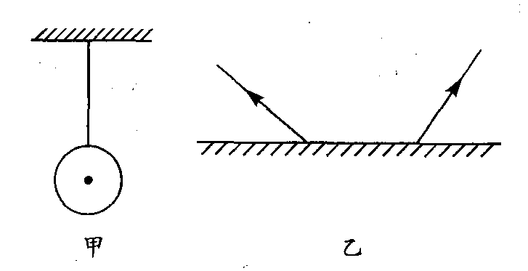
(2)图乙中，两条光线是由同一点光源S发出经平面镜反射后形成的，请完成光路图，并确定光源S的位置。
(3)如图丙是利用杠杆吊起重物的情景，O是支点，请画出F₁的力臂，并用字母l₁表示。
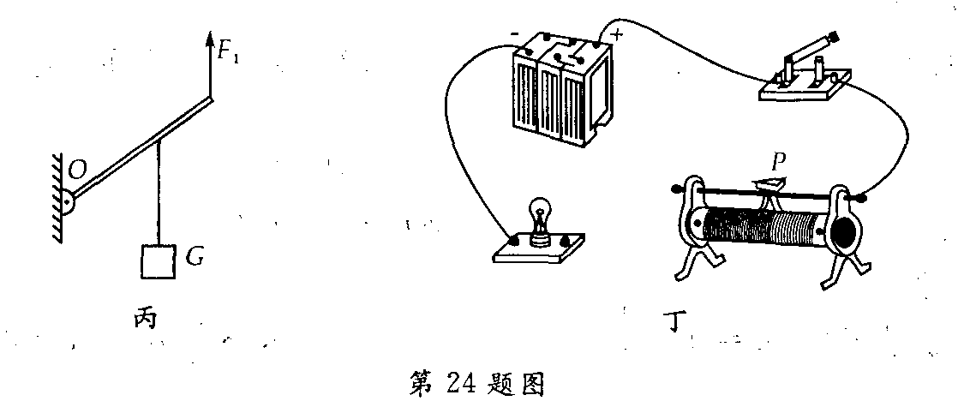
(4)请用笔画线代替导线，按要求将图中的滑动变阻器连入电路。（要求滑片P向左滑动时，连入电路的阻值减小）
25．（4分）一个质量为4×10³ kg、底面积为1m²的货物G静止于水平地面上，求：
(1)它对地面的压强是多少？(g取10N/kg)
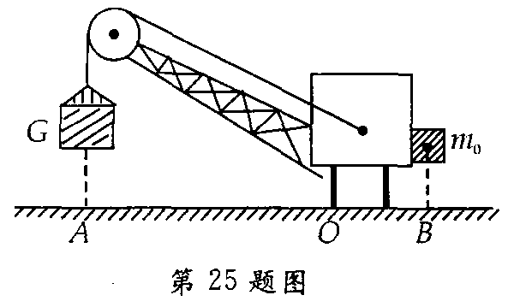
(2)当用如图所示的起重机将该货物在40s内匀速提
起10m时，起重机对重物做了多少功？功率是多少？

26．（7分）某品牌双桶洗衣机的部分技术数据如下表所示。
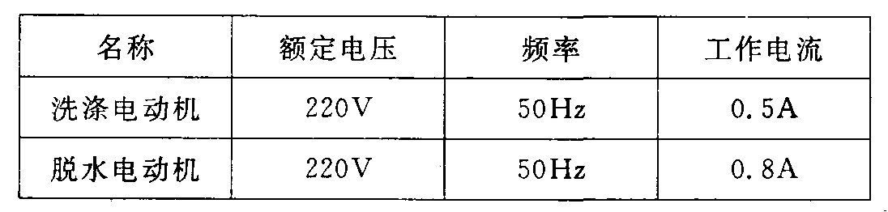
洗衣机洗涤时的工作顺序
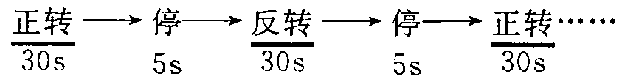
求：(1)该洗衣机洗涤时的电功率是多少瓦？脱水时的电功率是多少瓦？
(2)把洗衣机洗涤时从正转—→停—→反转—→停的过程记作一次周期性变化，那该洗衣机洗涤时完成一次周期性变化所消耗的电能为多少焦耳？
(3)该洗衣机洗涤7min所消耗的电能为多少焦耳？

27．（4分）小磊在探究凸透镜成像规律时，将焦距为20cm的凸透镜A固定在光具座上35cm刻线处，将点燃的蜡烛放置在光具座上5cm刻线处，移动光屏，使烛焰在光屏上成清晰的像，如图甲所示。接着他保持蜡烛的位置不变，将凸透镜A换为凸透镜B并保持位置不变，移动光屏，使烛焰在光屏上成清晰的像，如图乙所示。
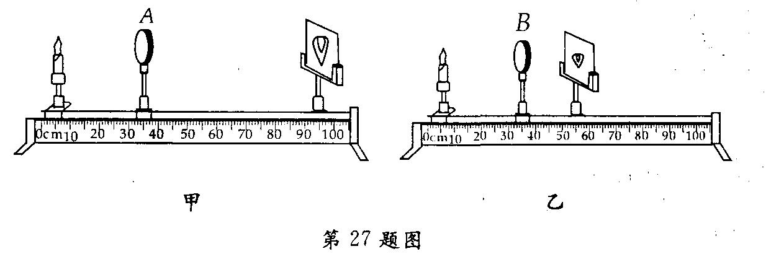
(1)请根据上述实验现象和凸透镜成像规律判断：凸透镜A的焦距________凸透镜B的焦距。（选填“等于”、“大于”或“小于”）
(2)图乙所示的实验现象可以说明________的成像特点。（选填“照相机”、“幻灯机”或“放大镜”）
28．（4分）（10年德州中考）通过物理知识的学习，同学们不难发现：
(1)当要研究的物理量不易直接测量时，都要想办法把它们的大小间接表示出来．例如：在探究摩擦力与什么因素有关的实验中（如图甲所示），用弹簧测力计拉动木块时，必须让木块在水平面上做_____运动，通过读取弹簧测力计上的示数可间接知道摩擦力的大小；又如，在研究“牛顿第一定律”的实验中（如图乙所示），让同一小车从斜面上相同的高度由静止滚下，在粗糙程度不同的平面上运动，小车在水平方向上受力的大小可通过小车 表现出来。
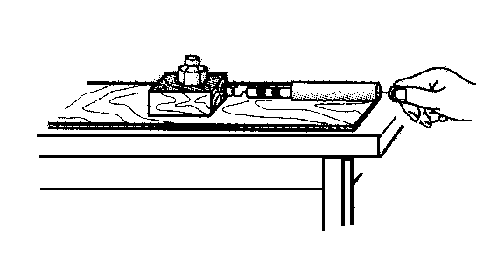
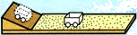
图乙
图甲

(2)当要研究某个物理量与多个因素的关系时，一般要采用________法。例如：在探究摩擦力与什么因素有关的实验中，要研究摩擦力的大小与压力大小关系，就要多次改变________，同时保持接触面的粗糙程度不变。
29．（10分）楠楠同学在资料上看到了一份材料，某大学物理系的同学在测定额定电压为2. 5V小灯泡的电阻的实验中，得到部分U和I的数据如下表所示：
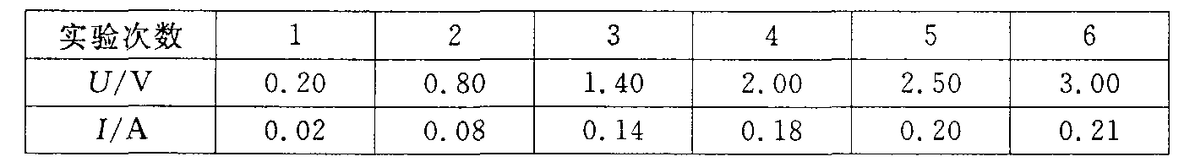
(1)楠楠根据表中的数据，画出该小灯泡的电流跟电压变化的图像，于是设计了如图甲所示的坐标图。
①请你帮楠楠在坐标图中画出该小灯泡的电流跟电压变化的图像；
②从材料或图像中可知，该小灯泡的额定电流为________A，正常发光时的电阻为________Ω；
(2)楠楠还想利用初中的物理实验器材，通过实验来验证上述表格中的每一组数据是否正确，于是她又设计了如图乙所示的电路图，同时找来了实验器材并连接了部分实物电路，其中电源用的是2节新干电池，滑动变阻器的电阻可在0～50Ω内调节。
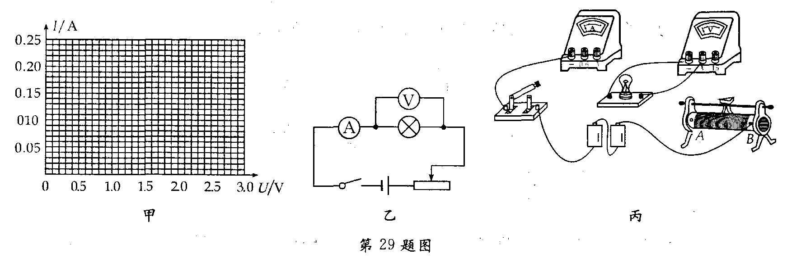
①请你用笔画线代替导线，按照图乙所示电路图，帮楠楠将图丙中的实物电路图连接完整；
②闭合开关前，滑动变阻器的滑片应移到________端（选填“A或B”）；实验中，由于操作不小心等原因，导致电压表的示数变为零，电流表的示数增大，则电路可能出现的故障是________________。
③楠楠通过这个实验来验证上述表格中的每一组实验数据的正确性，你认为楠楠能做到吗？请简要说明理由________________________________________________________
________________________________________________________________________ 。
30．（8分）图甲是家庭常用的电热壶及其铭牌。
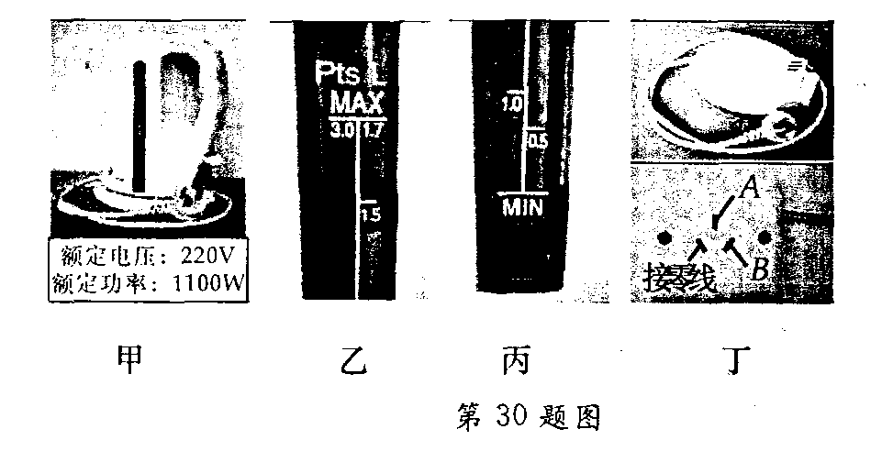
(1)电热壶外部能看到漂浮着红色浮球的透明水位计，顶部开有通气孔的水位计底部与电热壶内底相通，红色浮球指示壶内水量，其受到的浮力________（选填“大于”、“等于”或“小于”）自身重力。图乙显示电热壶烧水的最大水量为1.7L，现装水量为________L。图丙显示电热壶烧水的最小水量，当电热壶装有最小水量时，壶内的水_______（选填“会”或“不会”）浸没电热圈。
(2)图丁是电热壶通电用的三脚插头和三孔插座，则A孔接________，B孔接_______。
(3)电热壶正常工作时的电流为多少安？电阻为多少欧？
(4)若电热壶现装水的初温为20℃，电热壶烧水效率为90%，通电正常工作4.2min，问：
①电热壶内水的质量是多少千克？
②水能不能被烧开？[1L＝10⁻³m³，C水＝4.2×10³J/(kg．℃)，大气压为1标准大气压]

参考答案
1．B 2．C 3．D 4．D 5．B 6．C 7．C 8．D 9．D 10．C 11．A 12．B
13．弹性势能 重力势能 动 14．(1)右 (2)47.4 3 15．较大 较小 惯性
16．拉力不在水平方向 匀速 变大
17．0.50 1.60 不变 18．(1)反射 (2)汽化（或蒸发） 19．变大 变小
20．(1)相等 (2)匀速直线 平衡力 (3)减小
21．6 500 75 22．1.4 × 10⁹ 3333 23． 40 0. 3 12
三、解答题
24．(1)如图所示 (2)如图所示 (3)如图所示 (4)如图所示

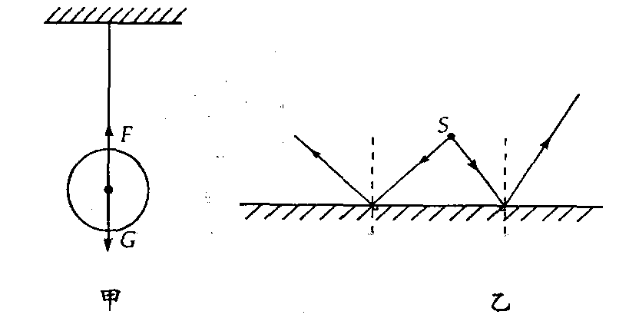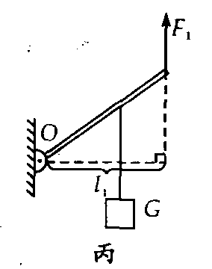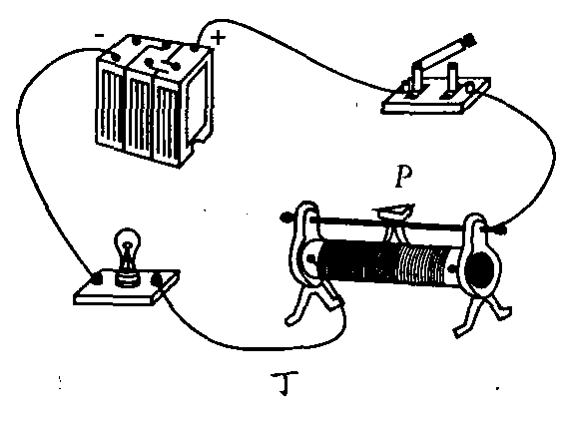
25． (1)4 × 10⁴Pa (2)4 ×10⁵J 1 × 10⁴W26． (1)110W 176W (2)6600J (3)39600J
27．大于 照相机
28．(1)匀速直线 在水平面上移动的距离的大小 (2)控制变量 压力大小（或砝码的个数）
29．(1)①如图甲所示
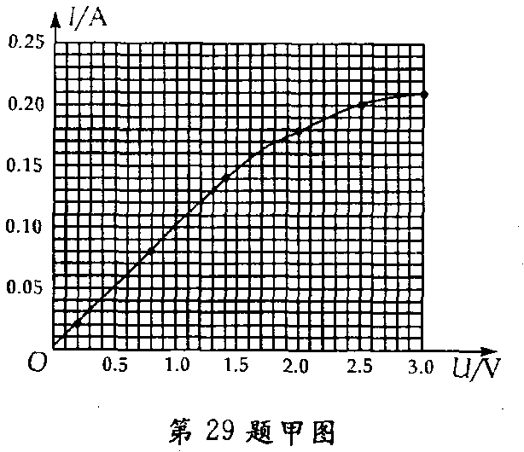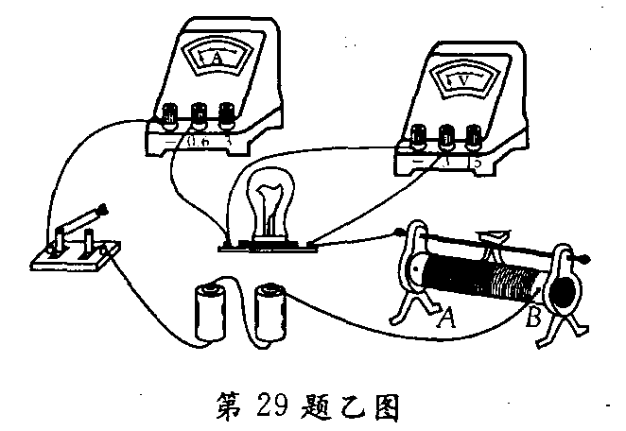
②0. 20 12.5
(2)①如图乙所示 ②A 小灯泡短路
③不能做到。因为无论怎样调节滑动变阻器，灯泡两端电压都不可能调节到0. 20V(或电流不可能调节到0. 02A)
30．(1)等于 1.5 会 (2)地线 火线 (3)5A 44Ω (4)①1.5kg ②不能

